NIVA

Zwei Häuser mit Bauland

sehr ruhige, sonnige Aussichtslage ……………………………..……………………………………………..…………..………………..……..…..……..……….

due case con terreno edificabile

posizione molto tranquilla e soleggiata con bella vista

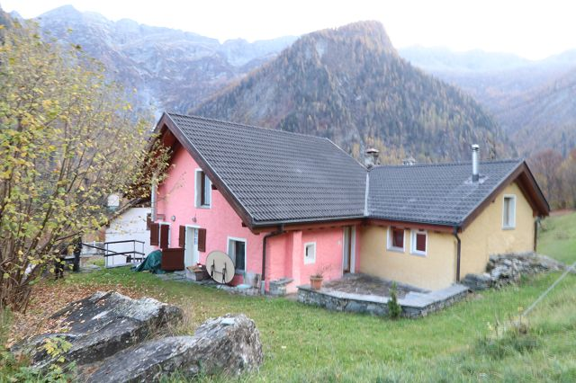

4180/3889
Fr. 525‘000.--

Standort | Umgebung
Eckdaten | Ausstattung

Wohnfläche: ca. 140 m2
Grundstückfläche: ca. 1248 m2
Etagen: 2
Zustand: sehr gut
Zweitwohnsitz: ja
Wasser: ja
Elektrizität: ja
Heizung: Schwedenofen
Parkplätze: öffentliche Gartisparkplätze

6683 Niva Vallemaggia

Region: Vallemaggia
Lage: sehr ruhig und sonnig
Aussicht: in die Bergwelt
Einkaufen: in Cevio
Öffentliche Verkehrsmittel: 100 m
Entfernung zur nächstgelegenen Stadt: 36 km
Entfernung zur Autobahn: 60 km

Beschreibung

Diese Liegenschaft liegt an idyllischer, sehr ruhiger und sonniger Aussichtslage im hinteren Maggiatal in Niva. Die Immobilie besteht aus einem sehr schön ausgebauten 3 ½-Zimmer-Haus und einem 2-Zimmer-Nebengebäude sowie einem Baulandgrundstück.
Das gut 200-jährige Hauptgebäude wurde im 2011 sehr stilvoll ausgebaut und bietet ein hohes Wohnambiente mit seinem rustikalen Stil. Das Nebenhaus ist bis zum Fertigausbau fachgerecht im Rohbau fertig gestellt.
Das 3 ½-Zimmer-Haus besteht aus einem grossen Wohn-/Essraum mit Küche und Bad/WC im Erdgeschoss sowie zwei Schlafzimmern mit WC im hohen Dachgeschoss. Eine Verbindungstür führt zum Nebengebäude mit einem Wohnraum und vorbereiteter Küche und Dusche im EG und einem Zimmer im Obergeschoss. Dieses Haus verfügt über einen eigenen Eingang. Zudem gibt es einen Werkraum, ein Grotto und drei Kellerräume.
Dem Haus vorgelagert ist ein ebener Sitzplatz mit einer Rasenfläche. Angrenzend befindet sich das einzig noch verbliebene Baulandgrundstück in Niva von 922 m2 Grundstückfläche.
Ein schöner Ausblick erstreckt sich ins Tal und auf die umliegenden Berge.
Die Liegenschaft befindet sich in einer schönen Berglandschaft auf 950 m/M. Das Skigebiet Bosco Gurin ist 10 Minuten entfernt. Von Niva aus ergeben sich viele Wander- und Biker Touren.
Die Liegenschaft eignet sich ideal als Feriensitz oder Hauptdomizil mit der Möglichkeit der Vermietung des 2-Zimmer-Nebengebäudes.
Die Zufahrt zum Haus ist bis auf ca. 100m oberhalb der Liegenschaft möglich. Dort befindet sich auch die Postautohaltestelle mit Verbindung nach Cevio und Locarno. Autos können unterhalb auf dem grossen Gemeindeparkplatz abgestellt werden. Niva liegt 50 Minuten von Locarno und dem Lago Maggiore entfernt. In ca. 20 Fahrminuten erreicht man Cevio und die Einkaufsgeschäfte.
Es besteht die Möglichkeit, das Haus ohne das Bauland zu erwerben. Die Verkaufspreise sind:
Fr. 525‘000.-- für die Gebäude und das Bauland
Fr. 470‘000.-- für die beiden Häuser alleine
Fr. 55‘000.-- für das Bauland allein

Highlights

- sehr schöner Ausbau
- sehr ruhige, sonnige Aussichtslage
- interessante Nutzungsmöglichkeit
- Wandergebiet und Nähe zum Skiort Bosco Gurin

Informazioni sull’immobile

Superficie abitabile: ca 140 m2
Superficie terreno: ca 1248 m2
Piani: 2
Condizione: buona
Seconda casa: si, possibile
Acqua: si
Elettricità: si
Riscaldamento: stufa svedese
Parcheggio: comunali

Ubicazione | Dintorni

6683 Niva, Vallemaggia

Regione: Vallemaggia
Posizione: molto soleggiata e tranquilla
Vista: nelle montagne
Acquisti: a Cevio
Mezzi pubblici: 100 m
Distanza dalla città più vicina: 36 km
Distanza dall'autostrada: 60 km

Descrizione dell’immobile

Questa proprietà è situata in una posizione panoramica idilliaca, molto tranquilla e soleggiata nella retrostante Vallemaggia a Niva. La proprietà è composta da una casa di 3 ½ locali molto ben sviluppata e da un annesso di 2 locali, oltre che da un terreno edificabile.
L'edificio principale, che ha ben 200 anni, è stato ampliato con stile nel 2011 e offre un ambiente di vita elevato con il suo stile rustico. L'annesso è stato rifinito professionalmente fino a diventare un involucro finito.
La casa di 3 ½ locali è composta da un ampio soggiorno/sala da pranzo con cucina e bagno/WC al piano terra e da due camere da letto con WC al piano superiore della mansarda. Una porta di collegamento conduce alla dependance con soggiorno e cucina preparata e doccia al piano terra e una camera al piano superiore. Questa casa ha un ingresso indipendente. Ci sono anche un'officina, una grotta e tre locali cantina.
Davanti alla casa c'è un'area salotto pianeggiante con prato. Adiacente si trova l'unico terreno edificabile rimasto a Niva di 922m2 di superficie. Una splendida vista si estende nella valle e sulle montagne circostanti.
La struttura si trova in un bellissimo paesaggio montano a 950 s /M. Il comprensorio sciistico di Bosco Gurin dista 10 minuti. Da Niva partono numerose escursioni a piedi e in bicicletta.
La proprietà è ideale come residenza per le vacanze o domicilio principale, con la possibilità di affittare l'annesso di 2 stanze.
L'accesso alla casa è possibile fino a circa 100 m sopra la proprietà. Le auto possono essere parcheggiate sul posteggio comunale sotto . Sopra si trova la fermata dell'autobus postale con collegamenti per Cevio e Locarno. Niva dista 50 minuti da Locarno e dal Lago Maggiore. In circa 20 minuti di auto si può raggiungere Cevio e i negozi per lo shopping.

È possibile acquistare la casa senza il terreno edificabile. I prezzi di vendita sono:
Fr. 525'000. -- per gli edifici e il terreno edificabile
Fr. 470'000. -- solo per le due case
Fr. 55'000. -- per il solo terreno edificabile

Highlights

- Espansione molto bella
- Posizione molto tranquilla e soleggiata
- Applicazione interessante
- Area escursionistica e vicinanza alla stazione sciistica di Bosco Gurin
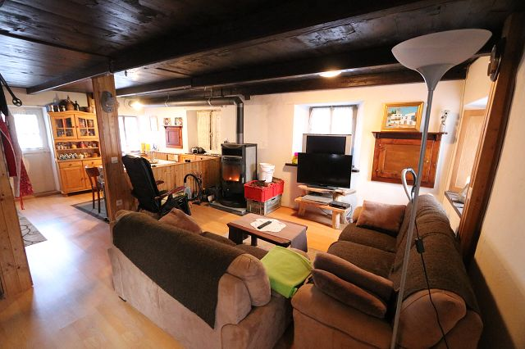

Wohnraum / soggiorno

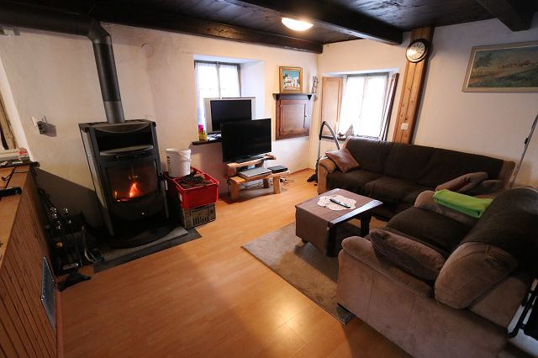

Essbereich / pranzo

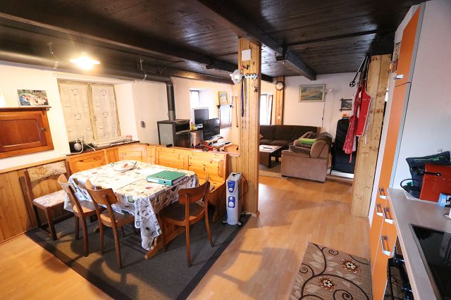

Blick zum Essraum / vista verso pranzo
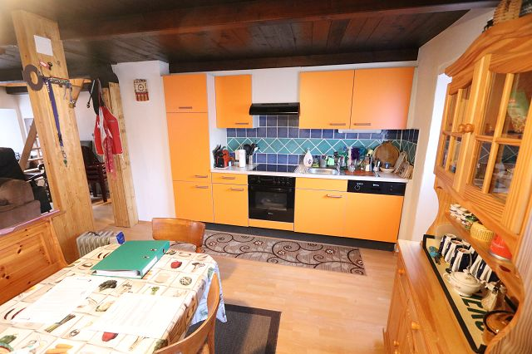

Kamin / camino

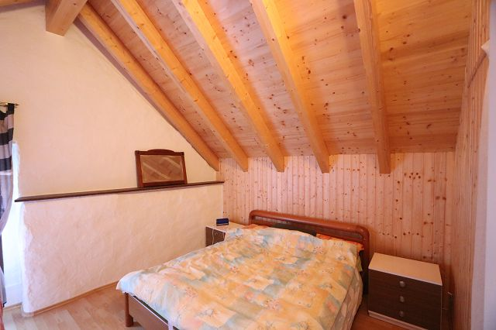

Küche / cucina

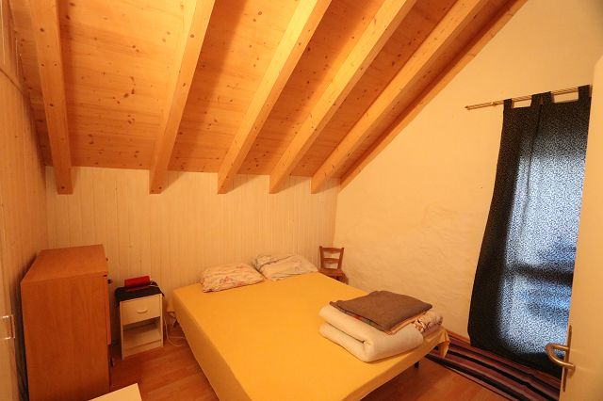

Erdgeschoss / piano terra
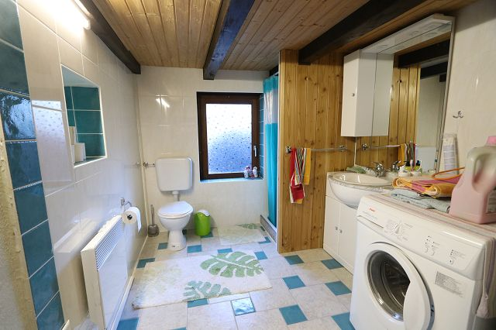

Zimmer / camera

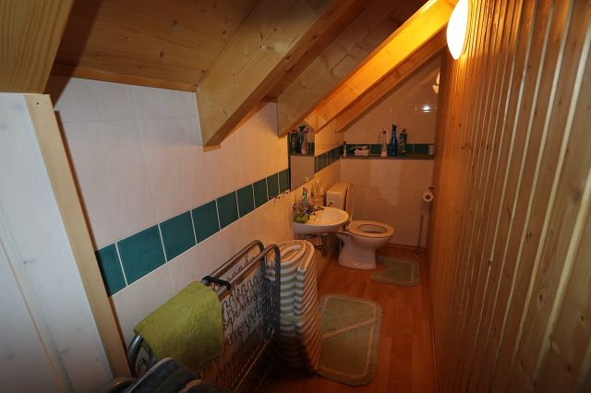

Zimmer / camera

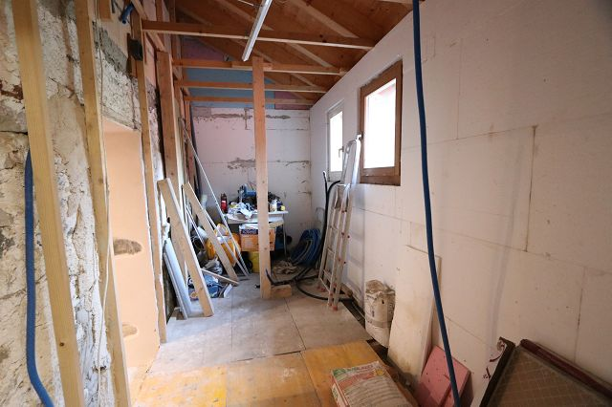

Zimmer / camera
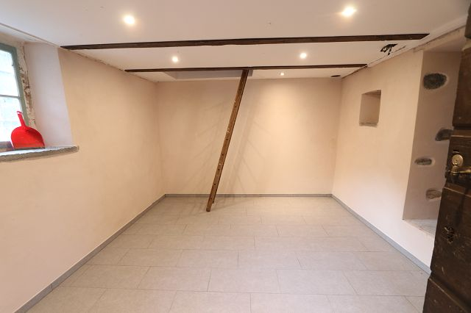

Dusche / doccia

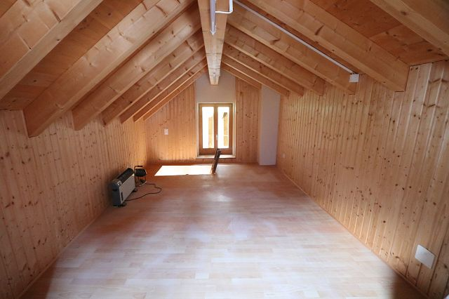

Dusche / doccia

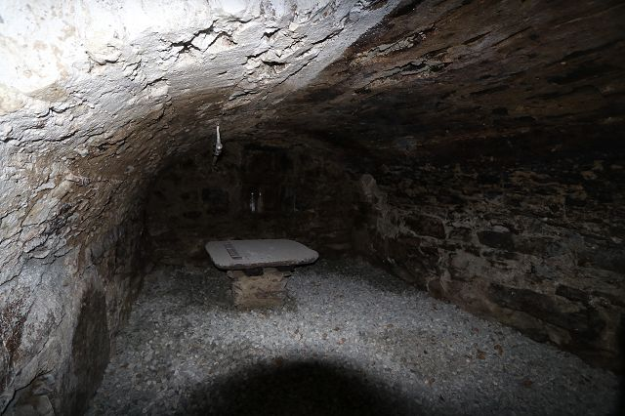

Keller / cantina
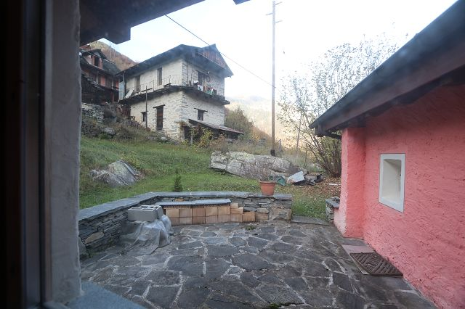

Terrasse / terrazza

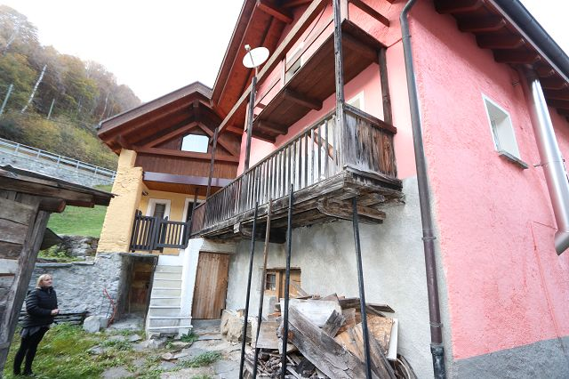

Die beiden Häuser / le due case

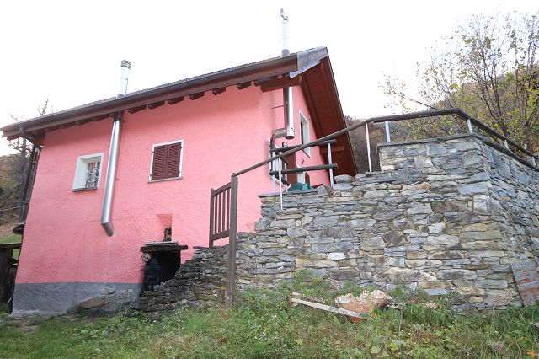

Haupthaus mit Terrasse / casa principale con terrazza
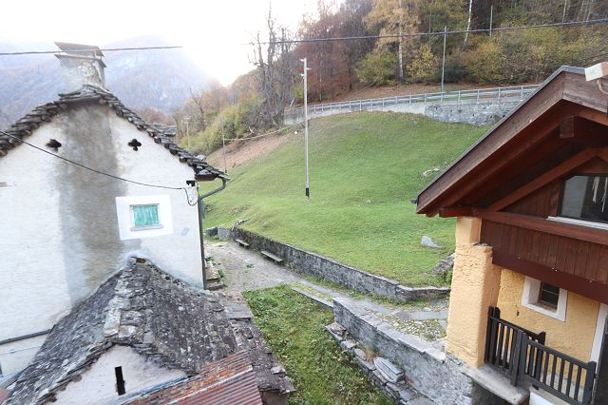

Ausblick / vista

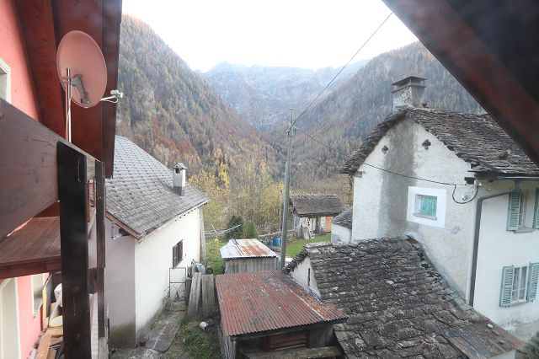

Ausblick / vista

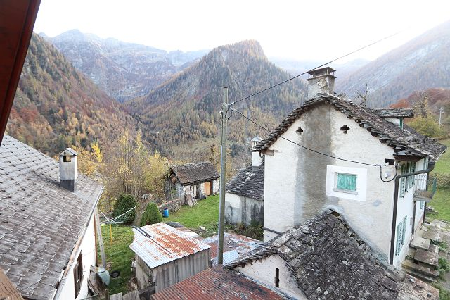

Ausblick / vista
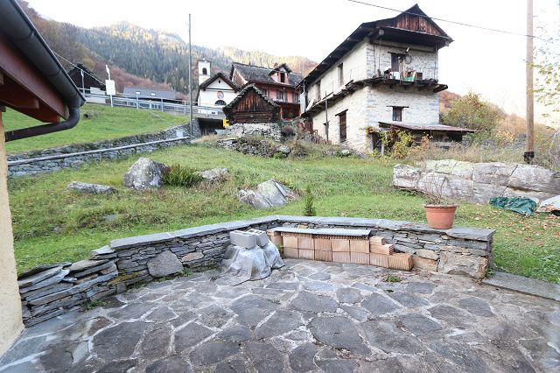

Blick zur Postautohaltestelle / vista verso fermata del bus

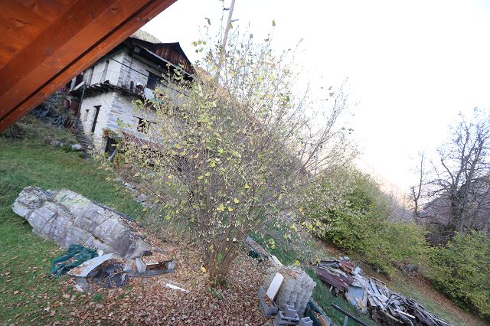

Bauland / terreno

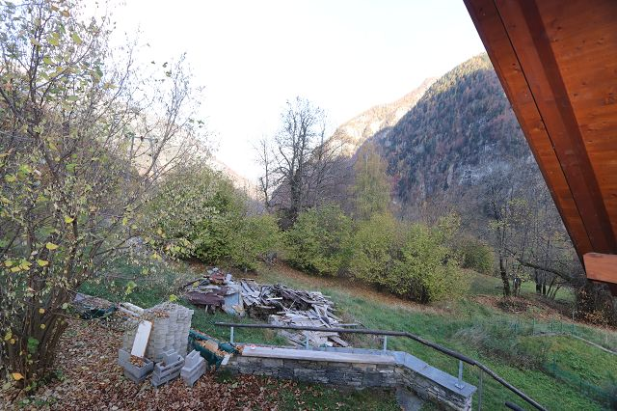

Bauland / terreno
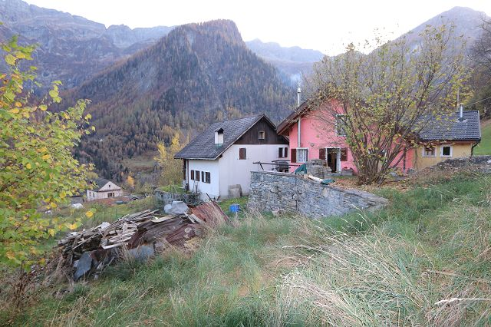

Bauland / terreno

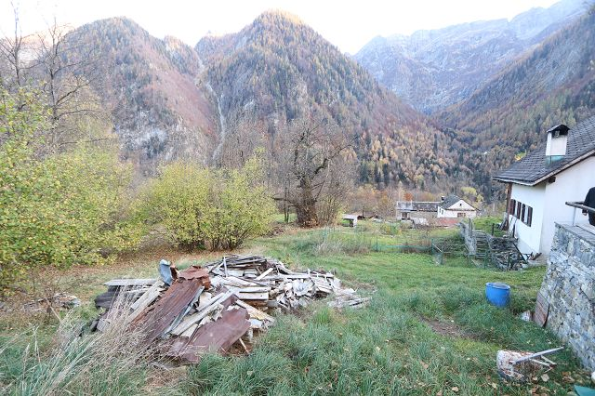

Bauland / terreno

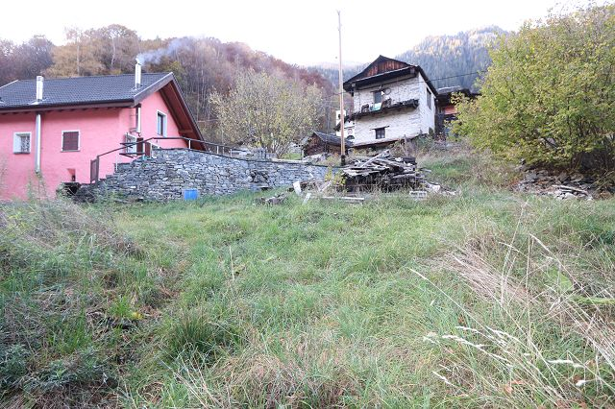

Bauland / terreno
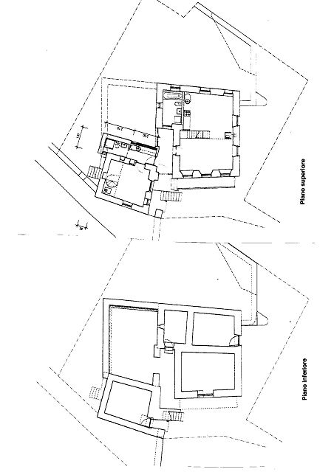

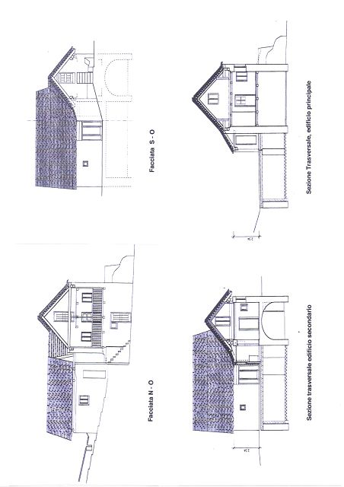

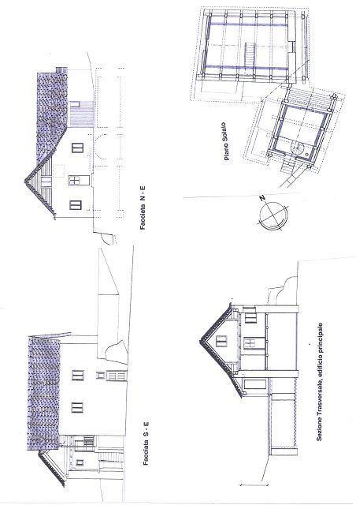

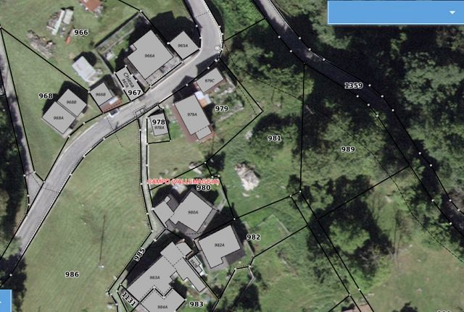

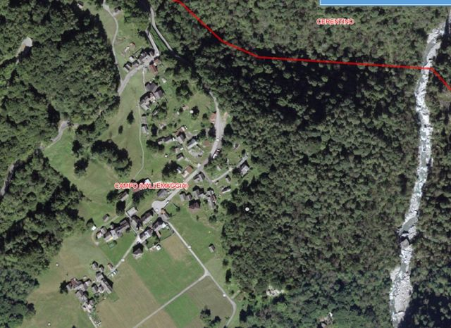

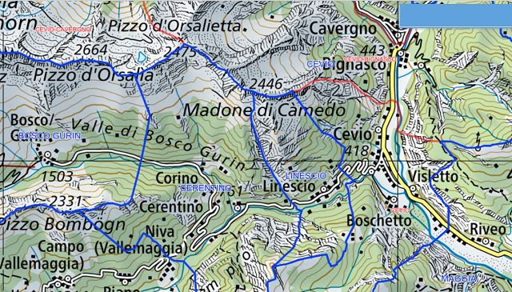

TICINO | Niva Vallemaggia

